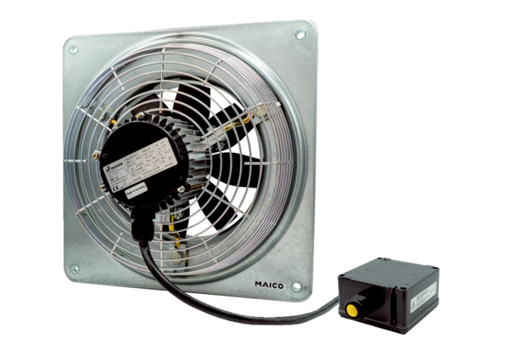Axial-Wandventilator DZQ 35/2 B Ex eVerpackungseinheit: 1 StückSortiment: C
Artikelnummer: 0083.0179Hersteller: MAICO

